Урок 6 - Задание 4
Найти атрибуты vid для всех элементов
Решение задания
Перед решением задания требуется составить выражение. Так как осуществляется поиск атрибутов vid, выражение заканчивается именем атрибута, который начинается с символа @ - @vid. Для нахождения всех атрибутов используется стандартный синтаксис XPATH – два символа «слэш» - // полное выражение - //@vid
Перед решением требуется провести предварительный контроль результата – в документе содержатся 2 атрибута vid с одинаковым содержимым, но у разных элементов –
vid="Топливо"
vid="Топливо"

Для решения задания будет использовано окно поиска со сформированным выражением. Результат поиска показан на рис. 6
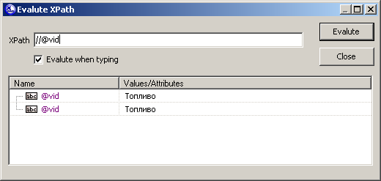
Рис. 6

